附件1

2025年甘肃省普通高等学校招生

美术与设计类专业统一考试说明

一、考试性质和目的

甘肃省普通高等学校招生美术与设计类专业统一考试是由合格的高中毕业生和具有同等学力的考生参加的选拔性考试，是考生进入高校相关专业学习应当具备的基础技能和素质测试，旨在考查考生的造型能力、审美能力、艺术素养，其评价结果是高校相关专业招生录取的重要依据。

本说明适用于美术学、绘画、雕塑、摄影、中国画、实验艺术、跨媒体艺术、文物保护与修复、漫画、纤维艺术、艺术设计学、视觉传达设计、环境设计、产品设计、服装与服饰设计、公共艺术、工艺美术、数字媒体艺术、艺术与科技、陶瓷艺术设计、新媒体艺术、包装设计、戏剧影视美术设计、动画、影视摄影与制作、科技艺术、美术教育、珠宝首饰设计与工艺等专业。

二、考试科目和分值

考试包括素描、色彩、速写（综合能力）三个科目。

三科总分为300分，其中素描100分、色彩100分、速写（综合能力）100分。

三、考试内容和形式

（一）素描

**1.考试目的：**主要考查考生的基本造型能力，包括对形体、结构、空间、质感、构图和明暗调子等方面知识的认识、理解和表达能力。

**2.考试内容：**人物头像、石膏像、静物。

**3.考试形式：**写生、根据图片资料模拟写生、默写。

**4.考试工具和材料：**试卷用纸为四开或八开素描纸（考点提供），绘画工具为铅笔或炭笔（考生自备）。

**5.考试时间：**180分钟。

**6.考试要求：**

（1）形象鲜明生动，构图、透视合理，形体、比例关系协调，解剖、结构关系正确；

（2）体积与空间关系表现明显，结构严谨，明暗层次清晰；

（3）画面整体感强，重点突出，有深入的刻画能力；

（4）绘画语言富于艺术表现力。

（二）色彩

**1.考试目的：**主要考查考生对色彩的理解、表现和感受能力，运用色彩塑造形体的能力，以及色彩技法运用能力和艺术语言表现能力。

**2.考试内容：**人物头像、静物、风景、图案。

**3.考试形式：**

（1）人物头像、静物、风景写生（照片模拟写生）或图案设计；

（2）根据文字描述进行默写；

（3）根据黑白图片画彩色绘画；

（4）根据线描稿画彩色绘画。

**4.考试工具和材料：**试卷用纸为四开或八开水粉纸、水彩纸、素描纸（考点提供），绘画工具为水彩、水粉、丙烯颜料（考生自备）。

**5.考试时间：**180分钟。

**6.考试要求：**

（1）构图完整，造型严谨；

（2）色调和谐，色彩丰富，色彩关系合理；

（3）塑造充分，用笔生动，技法运用得当；

（4）富于艺术表现力。

（三）速写（综合能力）

**1.考试目的：**主要考查考生的美术史素养、美术鉴赏能力、形象表现能力、画面组织能力、生活观察能力和艺术想象能力。

**2.考试内容：**结合高中美术必修课《美术鉴赏》，根据命题进行创作。

**3.考试形式：**

（1）根据试卷的文字要求完成命题创作；

（2）根据试卷所提供的图像素材，按要求完成命题创作。

**4.考试工具和材料：**试卷用纸为八开素描纸（考点提供），绘画工具及材料为铅笔、炭笔、钢笔、签字笔、马克笔、蜡笔、彩色铅笔、水彩（考生自备）。

**5.考试时间：**120分钟。

**6.考试要求：**

（1）根据命题要求，回应和解决命题所涉及到的问题；

（2）美术史知识点把握清晰，理解准确，艺术和人文素养扎实；

（3）构图和形象组织合理，造型生动，技法表现得当；

（4）对生活敏锐的观察能力，丰富的艺术想象力。

四、考查范围

素描科目的考察范围一般为静物、人物头像、石膏像，可扩展到人物胸像。

色彩科目的考查范围一般为静物、风景、人物头像，原则上不扩展到人物带手半身像。

速写（综合能力）科目的命题内容来源于高中美术必修课《美术鉴赏》。

五、试题示例

（一）素描

**示例1**

提供一张中年男子彩色（或黑白）头像照片，根据照片

模拟写生素描人物像。

**示例2**

提供一张黑白石膏人物头像图片，根据图片模拟写生素描石膏人物头像。

**示例3**

提供一张女青年头像剪影轮廊图片，根据人体结构的规律进行推想，将剪影轮廊内的部分补充为具有明暗色调和体积空间的素描。

**示例4**

根据一张男青年四分之一侧面头像彩色照片，推想其正面形象的样貌，画出这位男青年的正面头像素描。

**示例5**

根据一组彩色（或黑白）静物图片中的物品（1个透明玻璃高脚杯、3个西红柿、1个白瓷盘子、1个红酒瓶、1个不锈钢烧水壶、1颗大白菜、1个土红色陶罐、7颗红枣），从中选择5种以上，并根据需要添加衬布，自由组合画出一幅素描静物画。

（二）色彩

**示例1**

提供一张彩色（或黑白）风景照片或人物头像照片，根据照片画出一幅色彩风景画或色彩人物头像。

**示例2**

根据一组彩色（或黑白）静物图片上的物品（1个透明茶杯、3个黄色的梨、1个白瓷盘子、2颗洋葱、1把水果刀、

1串葡萄、1个灰色陶罐、8颗樱桃），从中选择5种以上，并根据需要添加衬布，自由组合画一幅色彩静物画。

**示例3**

根据一幅敦煌壁画中飞天的线描，合理配色，将其填充为一幅图案式彩色飞天像。

**示例4**

提供一张彩色静物照片，根据照片模拟色彩静物写生，不得随意改变照片上物品的摆放位置或增减物品数量与种类。

**示例5**

根据文字描述绘制一幅色彩风景画：

大海边的悬崖上，有青翠的松树，有红白相间条纹的灯塔和小木屋。

（三）速写（综合能力）

**示例1《郊游》**

敦煌莫高窟第257窟《鹿王本生图》是北魏时期的作品，属敦煌壁画早期作品，其造型用线简练概括，结构清晰合理，构图长卷平铺，色彩协调统一，具有中国传统审美特点，从内容到表现手法都体现出中国传统绘画最基本的特征。

# 请参考运用《鹿王本生图》的造型特点、构图方法和色彩关系绘制一幅《郊游》作品，表现一次郊游活动（不少于三人）。可以是家庭、同学及其他的徒步、骑行和自驾等形式的郊游。

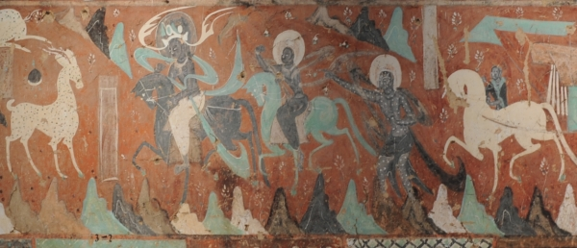

**《鹿王本生图》莫高窟第257窟 北魏**

**示例2《城市风景》**

现代建筑中的“国际风格”着眼于解决社会公众在生理上和物理上的生活要求，并得益于钢结构、钢筋混凝土等新技术的支持，注重功能性和经济性，经常表现为标准化和模式化的方盒子、平屋顶、白粉墙、玻璃幕墙等，较为忽略历史传统和地方特点。而当代建筑师更加关注建筑与历史文化传统和地方文脉之间的对话，营造与自然和传统更加和谐的人居环境。

请绘制一幅《城市风景》，画面中应同时出现现代主义建筑、中国传统建筑和当代建筑。

**示例3《哪吒闹海》**

民间美术经常打破画面的时空限制来“讲故事”，反映劳动人民自己的生活。在民间艺人的笔下，不仅一年四季的花果可以齐聚在同一个画面中，甚至同一个人，同一件事情的前后场景也可以组合在一起。请参考民间剪纸艺术的构图法则、造型规律和风格特点，绘制一幅《哪吒闹海》。

**示例4《工作的人》**

请以法国巴比松画派画家米勒的《拾穗》画面构图、人物造型、环境细节为参考，置换人物身份、服装、道具及环境画一张新版本的《工作的人》。

要求造型风格写实，绘画手法不限。

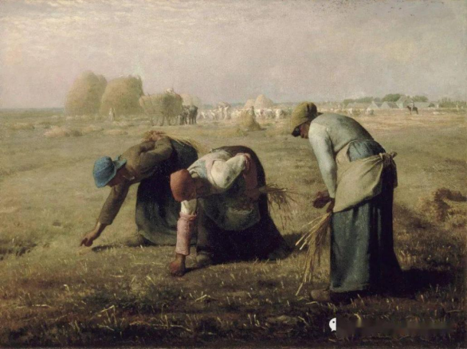

**《拾穗》（1857年） 米勒 法国奥塞美术馆**

**示例5《集市》**

中国画对物象的观察往往采取“以神遇而不以目视”的方式，描绘现实景象，被称为“走马观花”“景随心移”。风俗画则经常为了表现生动的场面，而机动地处置人物和周围环境的关系。如《清明上河图》就是其典型代表作。

请参考《清明上河图》的构图法则和造型规律，画一幅《集市》，人物不少于5人，以线描造型为主，可以设色。

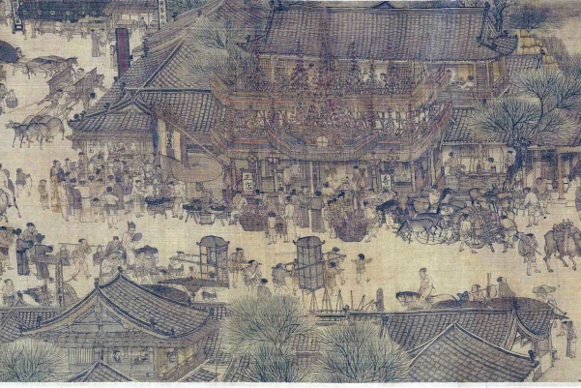

**《清明上河图》局部 北宋 张择端 北京故宫博物院**